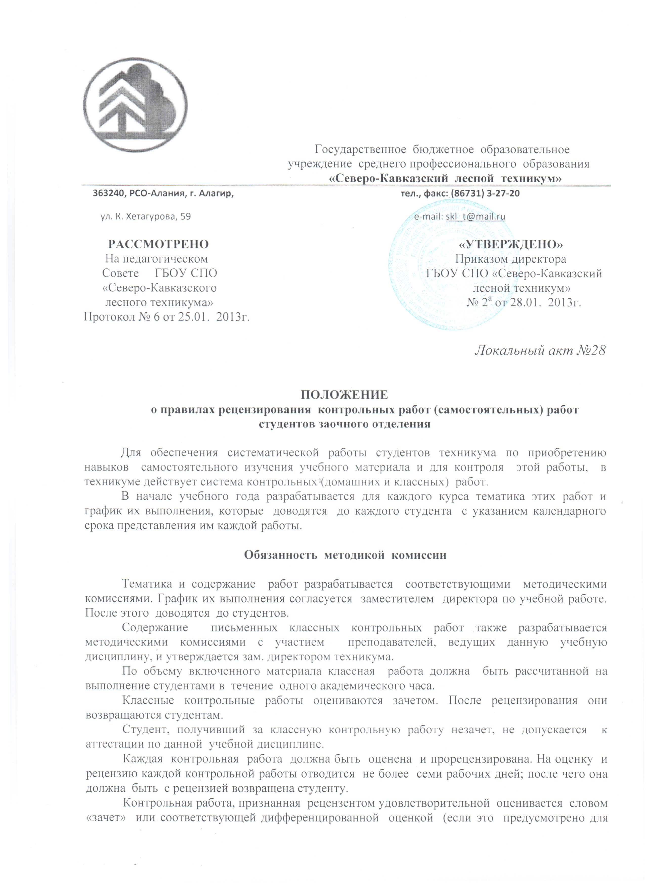 Государственное бюджетное образовательное
учреждение среднего профессионального образования
«Северо-Кавказский лесной техникум»
363240, РСО-Алания, г. Алагир, тел., факс: (86731) 3-27-20
ул. К. Хетагурова, 59 e-mail: skl_t@mail.ru

РАССМОТРЕНО «УТВЕРЖДЕНО»
На педагогическом Приказом директора
Совете ГБОУ СПО ГБОУ СПО «Северо-Кавказский
«Северо-Кавказского лесной техникум»
лесного техникума» № 2^{а} от 28.01. 2013г.
Протокол № 6 от 25.01. 2013г.

Локальный акт №28

ПОЛОЖЕНИЕ
о правилах рецензирования контрольных работ (самостоятельных) работ студентов заочного отделения

Для обеспечения систематической работы студентов техникума по приобретению навыков самостоятельного изучения учебного материала и для контроля этой работы, в техникуме действует система контрольных (домашних и классных) работ.
В начале учебного года разрабатывается для каждого курса тематика этих работ и график их выполнения, которые доводятся до каждого студента с указанием календарного срока представления им каждой работы.

Обязанность методикой комиссии

Тематика и содержание работ разрабатывается соответствующими методическими комиссиями. График их выполнения согласуется заместителем директора по учебной работе. После этого доводятся до студентов.
Содержание письменных классных контрольных работ также разрабатывается методическими комиссиями с участием преподавателей, ведущих данную учебную дисциплину, и утверждается зам. директором техникума.
По объему включенного материала классная работа должна быть рассчитанной на выполнение студентами в течение одного академического часа.
Классные контрольные работы оцениваются зачетом. После рецензирования они возвращаются студентам.
Студент, получивший за классную контрольную работу незачет, не допускается к аттестации по данной учебной дисциплине.
Каждая контрольная работа должна быть оценена и прорецензирована. На оценку и рецензию каждой контрольной работы отводится не более семи рабочих дней; после чего она должна быть с рецензией возвращена студенту.
Контрольная работа, признанная рецензентом удовлетворительной оценивается словом «зачет» или соответствующей дифференцированной оценкой (если это предусмотрено для данной работы). За контрольную работу , в которой студент допустил существенные ошибки в ответах на вопросы задания или в решении задач, выставляется оценка «незачет» и она возвращается студенту с подробной рецензией, направляющей его на дальнейшую работу над учебным материалом.

Обязанность рецензента

Кроме рецензии, на полях и в тексте контрольной работы проверяющий обязан:
- исправить и объяснить каждую ошибку и неточность в ответах на вопросы задания или, не излагая исправления, зафиксировать ошибку и указать студенту какой раздел учебника ему необходимо изучить повторно, чтобы исправить свою ошибку и не допускать подобного в дальнейшем;
- оценить полноту ответов, указать, если имеется, более рациональный путь решения задач;
- исправить допущенные грамматические ошибки, стилистические погрешности, а также неточность в формулировках.
Замечания на полях работы должны быть всегда понятны студенту. Не допускается постановка вопросительных, восклицательных или иных знаков без соответствующих разъяснений.
Каждая работа должна быть прорецензирована. Цель рецензии- проверить умение обучающегося самостоятельно усваивать учебный материал , качество этой работы, его умение применять полученные знания для решения практических проблем, а также нацелить обучающегося на дальнейшую самостоятельную работу в необходимости направлении.
Рецензия должна быть написана в той же тетради, что и контрольная, после окончания контрольной.

Требования к рецензии

В рецензии должны быть указаны:
1. Достоинства, представленной контрольной работы, если работа не имеет существенных замечаний по ее выполнению, необходимо указать на необходимость дальнейшего совершенствования и предложить возможные пути для этого, а также для применения знаний обучающегося в практической деятельности.
2. Неусвоенные разделы и недостаточно полно изложенные ответы на вопросы контрольного задания.
3. Дать классификацию и проанализировать ошибки, неточности и неполные ответы, отмеченные в тексте работы.
4. Конкретные меры по устранению обнаруженных недостатков. Рекомендации способов улучшения самостоятельного изучения программного материала.
5. Более рациональные пути решения задач и т.п.

Замечания и рецензия должны быть написаны чернилами, цвет которых отличается от чернил, которыми выполнена контрольная работа. Рецензию преподаватель подписывает и датирует.

